902. SIMMERATH 16,7km
www.wandelgidseifel.nl
www.wandelgidszuidlimburg.com

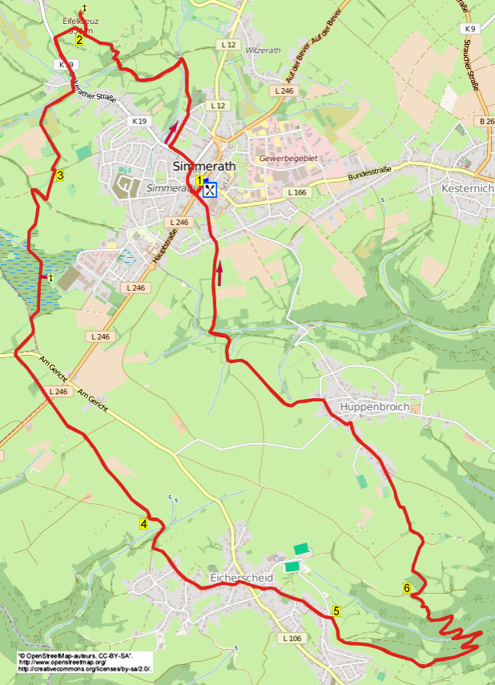

Startpunkt: Bäckerei Jacobs/Café Peters, Hauptstraße 58, Simmerath. Täglich geöffnet. Tel :0049-24738141.
(In Simmerath sind viele Parkplätze nur für 2 Stunden. Fahren Sie am Café vorbei, dann R in den Völligweg und parken Sie dort.)

Diese abwechslungsreiche Eifelwanderung beginnt mit einem angenehmen Fußweg am Bruchgraben entlang, dann laufen Sie zum imposanten Eifelkreuz hin. Anschließend folgt eine besondere Teilstrecke am Westwall vorbei, auch Siegfriedlinie genannt. Viele der tausenden “Betonzähne” stehen hier im Sumpf und ergeben eine aparte Atmosphäre. Sie passieren ebenfalls das besondere Hackkreuz. Dann wandern Sie über einen ruhigen Weg nach Eicherscheid, wo es einen Bäcker gibt. Im Rückweg laufen Sie durch den Wald abwärts zum Brommelsbach, es folgt eine kräftige Steigung nach Huppenbroich. Über einige Feldwege erreichen Sie Café Peters, wo Sie die Wanderung mit Kaffee und Kuchen abschließen können. Nehmen Sie selber Proviant mit, unterwegs stehen genügend Sitzbänke. In dieser Wanderung sind viele Wegekreuze zu sehen. Von der Steigung nach Huppenbroich abgesehen, ist es eine bequeme Eifeltour. Sonntags können Sie das sehr umfangreiche Frühstücksbuffet genießen.

GPS-Abstand: 16700 m, Laufzeit: 4 St., Höhenunterschied: 140 m


902. SIMMERATH 16,7km

1. Mit dem Rücken zum Eingang des Cafés gehen Sie L und dann direkt R in die Einbahnstraße abwärts (Völligweg). An der Kreuzung wandern Sie GA an der weißen Kirche vorbei. Am 3-Sprung L Richtung Lammersdorf. Nehmen Sie den ersten Weg R (Friedhofsweg). Meiden Sie zwei Seitenwege rechts und gehen an der Kreuzung L aus dem Dorf (Ende Zone 30). Folgen Sie dem Weg abwärts an einem Bach vorbei und gehen kurz vor dem Fachwerkhaus L in den Fußweg (Aueltpfad) über die Brücke. Bleiben Sie auf dem schönen Pfad oben am Bach Bruchgraben entlang und nach einer Brücke laufen Sie nahe am Bach. Am 3-Sprung mit Wegweiser drehen Sie nach R über den Bach und am 3-Sprung mit Wippe L in den Weg nach oben. Dort überqueren Sie den Asphaltweg und nehmen den meist linken Waldweg nach oben. An der
T-Gabelung mit einem Waldweg R an der hölzernen Grillhütte vorbei. Am Ende nach dem Felsen drehen Sie scharf L in den anstrengenden Steinweg nach oben. Dort bleiben Sie GA hin zu der Kreuzung mit Bank und gehen L in den Feldweg an einem Holzwegekreuz vorbei (21).

2. Nach dem Wegekreuz und Wegweiser Eifelkreuz gehen Sie R in den Feldweg. Wo auf der linken Seite der Zaun endet, wandern Sie L durch die Wiese zum imposanten Eifelkreuz. Wandern Sie denselben Weg zurück durch die Wiese und gehen R über den denselben Feldweg. Am 3-Sprung mit Wegweiser drehen Sie jetzt nach R über den schmalen Asphaltweg. Aufpassen! Nach ca. 50 m gehen Sie L durch die Lücke in der Baumreihe und laufen GA durch die Wiese. Klettern Sie über den doppelten Stacheldraht und wandern GA abwärts zur Straße hin. Unten drehen Sie nach L an der Straße entlang. An der Kreuzung nach Haus Nr. 79 gehen Sie R durch den Kallbachweg. Nach 25 m gegenüber dem Haus wandern Sie L in den Grasweg am Westwall entlang. Gehen Sie über eine Brücke und folgen dem Betonweg am Sumpfgebiet vorbei. Sie passieren noch eine Brücke und einen kleinen Wasserfall, dann biegt der Betonpfad links nach oben am Westwall entlang. (Oft sieht man hier durch fleißige Biber abgenagte Baumstämme.) Der Pfad biegt links an einem Maisfeld vorbei, bleiben Sie GA zwischen den Tannen.

3. Am Asphaltweg gehen Sie kurz L und nach
10 m R in den Feldweg. An der T-Gabelung R über den befestigten Weg. Am 3-Sprung mit Wegweiser nehmen Sie scharf L die Treppe nach oben (Moor-Route) und folgen wieder dem Betonweg am Westwall vorbei. Bleiben Sie längere Zeit am Westwall entlang und durch das Moorgebiet, dann können Sie sich links in den Pfad zum Hackkreuz begeben. Weiter dem Westwall folgen und am Ende gehen Sie L über den Feldweg. Am befestigten 3-Sprung bleiben Sie GA, nach 50 m am Hochspannungsmasten R in die Wiese rein. Laufen Sie präzise unter die Kabel, nach dem Nadelwald auf Ihrer rechten Seite wandern Sie schräg rechts zur Straße hin. Überqueren Sie diese und gehen GA in den autofreien Asphaltweg (54). Meiden Sie einen Grasweg rechts und folgen geraume Zeit dem kleinen Asphaltweg. An der Kreuzung mit Wegekreuz bleiben Sie GA.

4. An der T-Gabelung mit Wegekreuz wandern Sie L nach unten. Meiden Sie einen Betonweg rechts abwärts und laufen nach oben. Am
3-Sprung mit Bank drehen Sie nach L in den Weg nach oben (27). Es geht nach Eicherscheid rein, am 3-Sprung mit Fachwerkhaus wandern Sie GA. Am 3-Sprung vor Haus Nr. 30 ebenfalls GA. Am
3-Sprung mit Bänken nach der Kirche bleiben Sie weiterhin GA. Am 3-Sprung noch mal GA und Sie passieren den Nahkauf, wo es leckeres Gebäck und auch Kaffee gibt (aber keine Sitzplätze). Gehen Sie sofort nach dem Geschäft R in den Kiesweg an einer Bushaltestelle vorbei. Überqueren Sie schräg rechts den Weg an einem weiteren Bushäuschen vorbei und wandern GA in den Kiesweg an einem Spielplatz vorbei. Am Ende gehen Sie L am Haus Nr. 8 vorbei, dann direkt am 3-Sprung mit Wegekreuz R durch die Buschstraße. Am 3-Sprung mit Wegekreuz GA (7). An der Y-Gabelung mit Wegekreuz L in den Weg abwärts (Buschgasse 35a).

5. Nach 25 m gehen Sie dann R über den Betonplattenweg. Meiden Sie zweimal einen Feldweg links abwärts und folgen dem Betonweg. Dieser wird zum Feldweg, dann laufen Sie abwärts an einem Nadelwald vorbei. Nach einiger Zeit passieren Sie rechts einen rot/weißen Schlagbaum, folgen Sie dem Weg abwärts durch den Nadelwald. An der T-Gabelung scharf L in den Kiesweg nach unten. Aufpassen! Nehmen Sie den ersten Waldweg scharf L nach unten durch den Tannenwald. Unten überqueren Sie den Bach und bleiben GA im Waldweg nach oben (nicht den meist rechten Weg). An der umgekehrten
Y-Gabelung mit 3-stämmigem Baum drehen Sie scharf L nach oben. An der nächsten umgekehrten Y-Gabelung R in den schmalen Pfad aufwärts, parallel zum breiteren Weg. Oben vor einem dunklen Tannenwald biegen Sie scharf nach links. Sie wandern kurz durch einen Nadelwald aufwärts und gehen an der T-Gabelung R über den Grasweg. Links liegt ein alter Stall.

6. Oben an der T-Gabelung mit Schild 112 gehen Sie R über den Asphaltweg. Nach 30 m an der
Y-Gabelung mit Bank L. Sie passieren ein Wegekreuz und eine Bank mit schöner Aussicht, bleiben Sie weiterhin im Asphaltweg nach oben. Am 3-Sprung mit Markierungspfahl gehen Sie L aufwärts (17). Am 3-Sprung wandern Sie R an einer Picknick- und Panoramabank vorbei (17). Es geht nach Huppenbroich rein, meiden Sie alle Seitenwege. An der T-Gabelung L. An der Kreuzung bleiben Sie GA (Trift). An der ungleichen Kreuzung mit Wegekreuz L am Haus Nr. 17 a vorbei. Folgen Sie längere Zeit dem ruhigen Asphaltweg und gehen am 3-Sprung mit Wegweiser R. Nach 50 m an der Y-Gabelung laufen Sie R in den Feldweg. Sie erreichen abermals ein Wegekreuz und bleiben kurz darauf am 3-Sprung GA (11). Am 3-Sprung mit der Schutzhütte gehen Sie R nach oben (11). Beinahe oben wird der Weg zu einem Betonplattenweg. Es geht nach Simmerath rein, an der ungleichen Kreuzung laufen Sie GA durch die Quadvliegstraße. Meiden Sie alle Seitenwege und gehen an der Kreuzung mit der Vorfahrtstraße R zurück zum Café Peters, dem Sponsor dieser Wanderung, wo Sie Kaffee und Kuchen genießen können. Sie können ebenfalls dort zu akzeptablen Preisen eine Mahlzeit einnehmen.

Zusammengestellt von : Jan Nobbe.

Autor: Jos Wlazlo

Das Autorenrecht dieses Textes sowie das Datenbankrecht liegen einzig und alleine beim Autor. Kein Auszug aus dieser Wanderung darf ohne die Genehmigung des Verfassers kopiert, vervielfältigt oder veröffentlicht werden.

Wandern mit einer Pause in einem gemütlichen Café: www.kroegjesroute.nl

